综合实验 新闻管理系统

一、实验目的及任务
本实验旨在深入理解并实践JavaEE应用开发的核心技术，通过构建一个完整的新闻管理系统，掌握Spring Boot框架、MyBatis ORM、RESTful API设计、数据验证、异常处理、事务管理、日志记录、拦截器使用以及MyBatis高级特性（动态SQL、二级缓存、分页插件）的综合运用。

二、实验环境
操作系统：Windows 10/11
开发工具：IntelliJ IDEA 2023.x（Ultimate版）
编程语言：Java 17
技术栈：Spring Boot 3.2.0、MyBatis 3.0.3、Maven 3.9.x、H2 Database
辅助工具：Lombok、PageHelper、Slf4j + Logback
数据库管理工具：H2 Console

三、系统架构设计

3.1 系统架构图
系统采用经典的分层架构：
┌─────────────────────────────────────┐
│ 浏览器 / Apifox │ (客户端)
├─────────────────────────────────────┤
│ AuthInterceptor │ (拦截器层：权限校验)
├─────────────────────────────────────┤
│ Controller Layer │ (控制层：接收请求、参数校验)
│ LoginController / NewsController │
│ NewsCategoryController │
├─────────────────────────────────────┤
│ Service Layer │ (服务层：业务逻辑、事务管理)
│ NewsService / NewsCategoryService │
├─────────────────────────────────────┤
│ Mapper Layer │ (数据访问层：MyBatis映射)
│ NewsMapper / NewsCategoryMapper │
├─────────────────────────────────────┤
│ Database │ (数据库：H2)
│ news_category / news │
├─────────────────────────────────────┤
│ GlobalExceptionHandler │ (全局异常处理)
└─────────────────────────────────────┘

3.2 数据库ER图设计
系统包含两个核心表：
news_category（新闻分类表）：
- id (BIGINT, PK, AUTO_INCREMENT) - 分类ID
- category_name (VARCHAR(100), NOT NULL) - 分类名称
- description (VARCHAR(500)) - 分类描述
news（新闻表）：
- id (BIGINT, PK, AUTO_INCREMENT) - 新闻ID
- title (VARCHAR(200), NOT NULL) - 新闻标题
- content (TEXT) - 新闻内容
- publish_date (DATE) - 发布日期
- category_id (BIGINT, FK -> news_category.id) - 分类ID
关系：news_category 1 : N news（一个分类包含多条新闻）
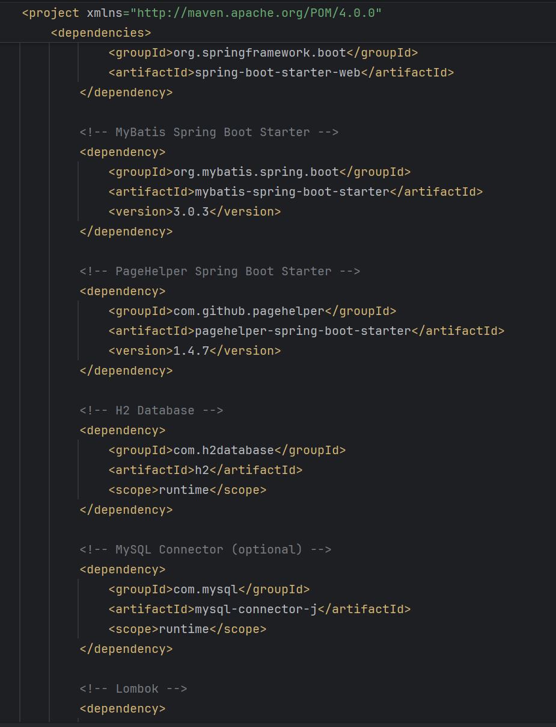

四、实验步骤

4.1 项目初始化与依赖配置
创建Spring Boot项目，pom.xml中配置以下依赖：spring-boot-starter-web（Web支持）、mybatis-spring-boot-starter（MyBatis集成）、mysql-connector-j（MySQL驱动）、h2（H2内存数据库）、lombok（代码简化）、spring-boot-starter-validation（数据校验）、pagehelper-spring-boot-starter（分页插件）。
在application.yml中配置数据源（H2内存数据库）、MyBatis属性（驼峰命名映射、Mapper XML路径、二级缓存）、PageHelper分页参数、日志级别。

4.2 数据库表设计（schema.sql）与测试数据（data.sql）
编写schema.sql创建news_category和news表，设置外键约束。编写data.sql插入3个分类（科技、娱乐、体育）和5条新闻测试数据。Spring Boot启动时会自动执行这两个SQL脚本。

4.3 实体类与Mapper接口/XML创建
创建NewsCategory和News实体类，使用Lombok @Data简化代码，添加@NotBlank等校验注解。创建NewsCategoryMapper和NewsMapper接口，使用@Mapper注解标注。在Mapper XML文件中编写CRUD操作和动态SQL，使用<if>、<choose>、<when>等标签实现灵活查询，使用<resultMap>配置一对多关系映射。

4.4 服务层实现（含事务管理）
创建NewsCategoryService/NewsService接口及实现类。在实现类中使用@Transactional注解标记写操作方法，确保数据库操作的原子性。@Transactional注解默认在RuntimeException时回滚，可以通过rollbackFor属性自定义回滚规则。

4.5 RESTful API设计
遵循REST原则设计API端点：
新闻分类管理：
GET /categories - 获取所有分类
GET /categories/{id} - 获取单个分类
POST /categories - 创建分类
PUT /categories/{id} - 更新分类
DELETE /categories/{id} - 删除分类
新闻管理：
GET /news - 获取新闻列表（支持分页 ?pageNum=1&pageSize=10）
GET /news/{id} - 获取新闻详情
GET /news/category/{cid}- 按分类获取新闻
GET /news/search?kw=x - 搜索新闻
POST /news - 创建新闻
PUT /news/{id} - 更新新闻
DELETE /news/{id} - 删除新闻

4.6 登录与拦截器认证
创建LoginController处理POST /login请求，验证用户名（admin）和密码（123456），成功后将用户名进行Base64编码，返回token给客户端。
创建AuthInterceptor实现HandlerInterceptor接口，在preHandle方法中：
1. 读取请求头中的"authorization"字段
2. 对值进行Base64解码
3. 验证解码后的值是否为"admin"
4. 如果验证通过则放行（return true），否则返回401状态码和JSON错误信息
在WebConfig中注册拦截器，排除/login、/h2-console/**、/error等不需要认证的路径。

4.7 全局异常处理
创建GlobalExceptionHandler类，使用@ControllerAdvice注解标注，定义以下异常处理方法：
- @ExceptionHandler(MethodArgumentNotValidException.class)：处理参数校验异常，返回字段级错误信息
- @ExceptionHandler(ConstraintViolationException.class)：处理约束违反异常
- @ExceptionHandler(RuntimeException.class)：处理运行时异常
- @ExceptionHandler(Exception.class)：处理所有未捕获的异常
每个方法返回统一的JsonResult错误响应（code、message、data），确保前端能获取到一致的错误格式。

4.8 MyBatis二级缓存与分页插件
在MyBatis配置中开启二级缓存（全局设置cache-enabled=true，在Mapper XML中添加<cache/>标签）。二级缓存是Mapper级别的缓存，多个SqlSession共享，可以显著减少数据库查询次数。
引入PageHelper分页插件，在查询方法前调用PageHelper.startPage(pageNum, pageSize)即可自动在SQL末尾添加LIMIT分页语句，返回的PageInfo对象包含总页数、总记录数等分页信息。

4.9 日志集成
在resources目录下创建logback-spring.xml配置文件，配置控制台输出（ConsoleAppender），设置日志格式为"%d{HH:mm:ss.SSS} [%thread] %-5level %logger{36} - %msg%n"，设置根日志级别为INFO，com.experiment.newsystem包级别为DEBUG以查看详细的业务日志。

五、代码分析

5.1 AuthInterceptor.java（认证拦截器）
public class AuthInterceptor implements HandlerInterceptor {
@Override
public boolean preHandle(HttpServletRequest request,
HttpServletResponse response, Object handler) throws Exception {
String authHeader = request.getHeader("authorization");
if (authHeader == null || authHeader.isEmpty()) {
response.setStatus(401);
response.getWriter().write("{\"code\":401,\"message\":\"未提供认证信息\"}");
return false;
}
try {
String decoded = new String(Base64.getDecoder().decode(authHeader));
if (!"admin".equals(decoded)) {
response.setStatus(401);
response.getWriter().write("{\"code\":401,\"message\":\"无权访问\"}");
return false;
}
} catch (IllegalArgumentException e) {
response.setStatus(401);
response.getWriter().write("{\"code\":401,\"message\":\"认证信息格式错误\"}");
return false;
}
return true;
}
}

5.2 NewsMapper.xml（动态SQL示例）
<select id="searchByTitle" resultMap="NewsResultMap">
SELECT n.*, c.category_name
FROM news n
LEFT JOIN news_category c ON n.category_id = c.id
<where>
<if test="keyword != null and keyword != ''">
n.title LIKE CONCAT('%', #{keyword}, '%')
</if>
</where>
ORDER BY n.publish_date DESC
</select>
代码分析：<where>标签自动处理AND前缀，当内部条件成立时自动添加WHERE关键字。<if>标签实现条件判断，使SQL根据参数动态变化。LEFT JOIN实现了新闻与分类的关联查询。

5.3 GlobalExceptionHandler.java
@ControllerAdvice
public class GlobalExceptionHandler {
@ExceptionHandler(MethodArgumentNotValidException.class)
public ResponseEntity<JsonResult> handleValidation(
MethodArgumentNotValidException ex) {
String msg = ex.getBindingResult().getFieldErrors()
.stream()
.map(e -> e.getField() + ": " + e.getDefaultMessage())
.collect(Collectors.joining("; "));
return ResponseEntity.badRequest()
.body(JsonResult.error(400, msg));
}
@ExceptionHandler(Exception.class)
public ResponseEntity<JsonResult> handleGeneral(Exception ex) {
return ResponseEntity.status(500)
.body(JsonResult.error(500, "服务器内部错误: " + ex.getMessage()));
}
}

六、功能测试
通过Apifox对所有API端点进行了完整的测试验证：
1. 登录测试：
- POST /login body: {"username":"admin","password":"123456"} → 返回token（Base64编码的YWRtaW4=）
- POST /login body: {"username":"wrong","password":"wrong"} → 返回401错误
2. 认证测试：
- 不携带authorization头访问 /news → 返回401"未提供认证信息"
- 携带authorization: YWRtaW4=访问 /news → 正常返回数据
- 携带错误的Base64值 → 返回401"无权访问"
3. 新闻分类CRUD测试：
- GET /categories → 返回3条分类数据
- POST /categories → 成功创建新分类
- PUT /categories/1 → 成功更新分类信息
- DELETE /categories/4 → 成功删除分类
4. 新闻CRUD测试：
- GET /news?pageNum=1&pageSize=2 → 返回第1页的2条新闻
- GET /news/1 → 返回ID为1的新闻详情（含分类名称）
- GET /news/search?keyword=AI → 返回标题含"AI"的新闻
- POST /news → 成功创建新新闻
- PUT /news/1 → 成功更新新闻
- DELETE /news/1 → 成功删除新闻
5. 数据验证测试：
- 创建新闻时不填title → 返回400"title: 不能为空"
- 创建分类时不填categoryName → 返回400"categoryName: 不能为空"
6. 分页测试：
- GET /news?pageNum=2&pageSize=2 → 返回第2页数据，PageInfo包含total=5, pages=3

七、性能分析
二级缓存效果分析：在开启二级缓存前，每次查询新闻列表都会执行SELECT语句访问数据库。开启二级缓存后，首次查询执行SQL并将结果缓存，后续相同查询直接从缓存返回，不再访问数据库。通过观察MyBatis的SQL日志输出可以验证：首次查询有SQL日志输出，后续查询无SQL日志（命中缓存）。
分页插件性能分析：使用PageHelper分页插件后，查询自动在SQL末尾添加LIMIT语句，避免了全表扫描后内存分页的性能问题。物理分页（LIMIT）在数据量大的场景下比逻辑分页（内存分页）效率高得多。

八、遇到的问题及解决方案
问题1：MyBatis XML中resultMap关联查询报错。解决方案：使用LEFT JOIN联合查询而非嵌套查询，在resultMap中使用result标签而非association标签映射关联字段。
问题2：拦截器无法获取POST请求体。解决方案：拦截器的preHandle方法中request.getInputStream()只能读取一次，改用request.getParameter()获取参数，或将读取请求体的逻辑移到Aspect中。
问题3：@Transactional事务不回滚。解决方案：确认异常类型是RuntimeException（默认回滚规则），或者使用@Transactional(rollbackFor = Exception.class)扩大回滚范围。
问题4：PageHelper分页不生效。解决方案：确保PageHelper.startPage()调用紧挨着Mapper查询方法，中间不能有其他操作。
问题5：H2数据库与MySQL语法差异。解决方案：使用标准SQL语法，避免MySQL特有的函数（如GROUP_CONCAT），或配置H2的MySQL兼容模式。

九、总结与反思
通过本次综合实验，我将本学期所学的JavaEE开发技术进行了全面的综合实践，构建了一个功能完整的新闻管理系统。以下是我的主要收获：
1. 框架理解：深入理解了Spring Boot的自动配置原理、IOC容器的依赖管理、以及Spring MVC的请求处理流程。
2. ORM映射：掌握了MyBatis的注解和XML两种SQL定义方式，理解了动态SQL（<if>、<choose>等标签）和resultMap关联映射的使用。
3. RESTful设计：学会了按照REST原则设计API端点，使用HTTP方法表达操作语义，使用路径变量标识资源。
4. 安全认证：实现了基于拦截器的简单认证机制，理解了Base64编解码在令牌传输中的应用（注意Base64不是加密，生产环境应使用JWT等安全方案）。
5. 事务管理：理解了@Transactional声明式事务的工作原理，掌握了事务的ACID特性和隔离级别。
6. 性能优化：通过MyBatis二级缓存和PageHelper分页插件，实践了数据库访问层的性能优化技术。
7. 异常处理：通过@ControllerAdvice全局异常处理器，实现了统一的异常处理和错误响应格式。
8. 日志集成：通过Logback配置，实现了系统的日志记录功能，便于开发调试和线上排查问题。
反思不足：本次实验为了简化部署使用了H2内存数据库，实际生产环境应使用MySQL等持久化数据库。拦截器中的认证方案（Base64编码）仅为演示用途，生产环境应使用JWT或Session等成熟的认证方案。后续可以扩展的功能包括：用户注册登录、权限角色管理、文件上传（新闻图片）、评论功能等。
学生：王昱恒
学号：112304010236
班级：计算机1232

